ГБУ РО «МЕДИЦИНСКИЙ ИНФОРМАЦИОННО-АНАЛИТИЧЕСКИЙ ЦЕНТР»

ОСТЕОПОРОЗ – «ТИХАЯ ЭПИДЕМИЯ»
БОРЕМСЯ с ОСТЕОПОРОЗОМ!
(памятка для населения)
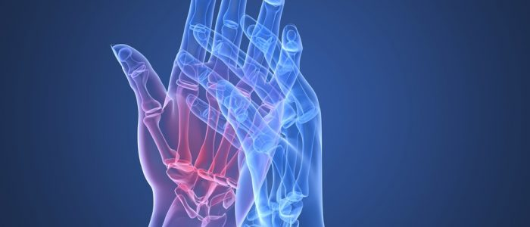
Остепороз - одно из наиболее распространенных заболеваний: в России у лиц в возрасте 50 лет и старше остеопороз имеется у каждой третьей женщины и у каждого четвертого мужчины. Не случайно остеопороз называют «тихой эпидемией» ХХI века.
Это системное заболевание, которое сопровождается нарушением структуры костной ткани, когда кости теряют свою прочность в результате недостаточности количества микроэлементов для ее формирования, становятся более хрупкими. Заболевание развивается постепенно и нередко выявляется уже после возникновения переломов.
Считают, что остеопороз возникает вследствие нарушения обмена кальция и фосфора с их усиленным выведением из организма.
Ученые выделяют определенные группы риска, провоцирующие подверженность организма человека остеопорозу:
- генетические факторы: низкий вес и хрупкое телосложение, возраст старше 65 лет, принадлежность к европеоидной расе, женский пол;
- образ жизни: курение, злоупотребление алкоголем и наркотическими веществами, низкая масса тела, недостаток витамина D;
- эндокринная предрасположенность: дисбаланс гормонов, сниженная половая активность, раннее наступление менопаузы, бесплодие.
Сочетание нескольких факторов риска увеличивает риск
развития остеопороза и переломов
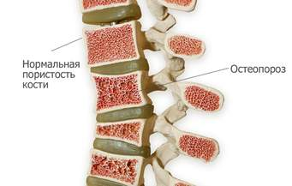
Среди причин, провоцирующих развитие заболевания следует отметить возрастные изменения (ухудшение осанки, нарушение распределения веса тела на нижние конечности, ограничение физической активности, замедление обменных процессов и риск переломов костей), эндокринологические болезни, злокачественные процессы, болезни кроветворной системы, ревматические заболевания, а также длительный прием лекарственных препаратов.
Дополнительную опасность для кальциевого обмена представляют следующие провоцирующие факторы:
- курение;
- употребление спиртных напитков, алкоголизм;
- отсутствие и недостаточность двигательной
- активности;
- несбалансированное питание, недостаточность поступления витаминов и микроэлементов, дефицит витамина D, употребление вредной пищи, ожирение;
- употребление большого количества крепкого черного кофе.
Основные симптомы остеопороза:
- Снижение роста и веса.
- Острая и хроническая боль в спине, околосуставных областях различной интенсивности.
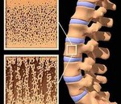
- Чувствительность к изменению погодных условий.
- Судорожные явления, чаще в ночное время.
- Учащенное сердцебиение, возникающее периодически без видимого воздействия.
- Изменение цвета, потемнение зубной эмали, повышенная кровоточивость десен.
- Преждевременное появление седины.
- Слабость, вялость, сонливость.
- Изменение вида и ломкость ногтей.

Как бороться с остеопорозом?
- Контроль за адекватным потреблением кальция и витамина D, магния и фосфора, начиная с раннего детства путем включения в рацион достаточного количества кисломолочных продуктов, т.к. их недостаток в пище в период активного роста может сказаться на состоянии костей спустя много лет. Эти витамины и минеральные вещества содержат различные виды сыров, яичный желток, печень, морская рыба, свежая зелень и пророщенные злаки.
- Достаточное потребление белка.
- Обеспечение кальцием женщин в период беременности и лактации.
- Достаточное пребывание на солнце, особенно для людей пожилого возраста.
- Физическая активность. Регулярные физические упражнения с умеренной физической нагрузкой.
- Ведение здорового образа жизни, предусматривающее ограничение влияния факторов риска: (алкоголя, курения, злоупотребление кофе, использование нерациональных диет).
- Нормализация массы тела.

Профилактика остеопороза направлена на снижение инвалидности, смертности и повышение качества жизни:
Первичная профилактика направлена на поддержание прочности скелета, особенно в период интенсивного роста костной массы, во время беременности, в период кормления грудью, перед и после наступления менопаузы, при длительной иммобилизации.

Вторичная профилактика направлена на предупреждение переломов при уже развившемся остеопорозе, коррекция зрения, лечение сопутствующих заболеваний.

